Муниципальное Дошкольное Образовательное Учреждение

Детский сад « РОСИНКА » пос. Пионерский

***35 ЛЕКСИЧЕСКИХ ТЕМ***

* ***ПАЛЬЧИКОВЫЕ ИГРЫ***
* ***УПРАЖНЕНИЯ НА КООРДИНАЦИЮ***

***СЛОВА С ДВИЖЕНИЕМ***

**( 4 - 7 лет)**

***Логопедам – практикам,***

***воспитателям и***

***внимательным родителям.***

*Составитель:*

*Мусинова Л. Ю.*

*учитель - логопед*

*высшей квал. катег.*

2012 год

Содержание:

Вступительное слово от автора……………………………………….3

Осень. Деревья………………………………………………………....5

Овощи. Труд людей в огороде………………………………………...7

Фрукты. Труд людей в саду………………………………………….10

Перелетные и водоплавающие птицы………………………………12

Человек. Семья. Дом………………………………………………….14

Одежда. Обувь.………………………………………………………..16

Мебель. Посуда……………………………………………………….18

Домашние животные…………………………………………………20

Дикие животные………………………………………………………22

Зимующие птицы……………………………………………………..25

Зима. Новый год………………………………………………………27

Игрушки……………………………………………………………….30

Транспорт……………………………………………………………..32

Профессии. Инструменты……………………………………………34

Рыбы…………………………………………………………………...37

Весна…………………………………………………………………..39

Космос…………………………………………………………………41

Школа. Школьные принадлежности………………………………...42

Комнатные растения………………………………………………….44

Животные жарких стран……………………………………………..46

Правила дорожного движения……………………………………….48

Труд людей весной…………………………………………………...50

Лето……………………………………………………………………52

Цветы………………………………………………………………….54

Насекомые…………………………………………………………….56

Мамин праздник………………………………………………………58

Лес. Грибы. Ягоды……………………………………………………60

***Пальчиковая гимнастика и координация слова с движением.***

Жизнь ребенка - это игра, в которой он познает мир, учится, развивается, растет. Пальчиковая гимнастика важна для ребенка с самого раннего детства.

Выполняя пальчиками различные упражнения, ребенок в дальнейшем достигает хорошего развития мелкой моторики, которая оказывает благоприятное влияние на развитие речи, подготавливает ребенка к рисованию, письму. Кисти рук приобретают хорошую подвижность, гибкость, исчезает скованность движений.

Большую помощь в развитии выразительной и диалогической речи оказывают пальчиковые и логоритмические упражнения. Известно, что ребенок развивается в движении. С развитием двигательных навыков тесно связано звукопроизношение, автоматизация звуков, формируется интонация, выразительность голоса, а также мимика, пластика, точность и координация как общей, так и мелкой моторики.

М. М. Кольцов в своих трудах пишет: «Движения пальцев рук исторически в ходе развития человечества оказались тесно связаны с речевой функцией».

Данное пособие создано на основе многолетнего опыта работы с детьми-логопатами и трудов таких логопедов как: Нищевой Н.В., Ткаченко Т.Н., Картушиной М.Ю., Никитиной А.В. В нем представлены все лексические темы, изучаемые в логопедических группах дошкольных учреждений с детьми от 4 – 7 лет. Очень сложно подобрать на каждую лексическую тему пальчиковую игру и упражнения на координацию слова с движением.

Это пособие позволит педагогам спланировать конспекты, сделать занятие интересным для детей, познакомить их со сказками о пальчиках, привлечь их внимание веселыми стихотворениями, разминками и играми.

Чем же уникальна эта коллекция?

Во-первых, на каждую тему подобрано несколько пальчиковых игр, что педагогу позволяет сделать выбор.

Во-вторых, чтобы ребенок во время занятия мог отдохнуть и при этом закрепить изучаемую тему, предложены упражнения на координацию слова с движением.

В-третьих, материал, собранный в данном пособии, поможет грамотно составить конспект занятий по развитию речи, рисованию, лепке, аппликации и др. занятий.

Представленное пособие адресовано воспитателям, логопедам дошкольных учреждений и, конечно, заинтересованным, внимательным родителям.

**Желаю Вам успехов в развитии детей!**

***О С Е Н Ь. Д Е Р Е В Ь Я .***

«ОСЕНЬ»

Осень в гости к нам пришла,

Деток радует она: (ребенок импровизирует

Разукрасила наш сад, движения в такт

Подарила листопад. стихотворению).

«ЛИСТЬЯ»

Листья мы зеленые,

C липы мы и с клена мы,

Мы на веточках сидели, (ребенок импровизирует

А потом мы пожелтели, движения в такт

Мы пустились в листопад стихотворению).

И пришли в осенний сад.

«В ЛЕСУ»

Мы с друзьями в лес пойдем,

Ягоды,грибы найдем,

Их в корзинки соберем (ребенок импровизирует

И домой мы принесем. движения в такт

Мы кричим в лесу : «АУ!» стихотворению).

Эхо там живет в бору.

«ДОЖДЬ»

Дождь закапал нам на крышу, (движения рук над головой сверху-вниз)

В комнате сижу и слышу. (присесть)

Под крыльцо петух полез. (встать, хлопки руками над головой)

В будке громко лает Рекс. ( присесть,изобразить собаку).

« ВЕТЕР И ЛИСТЬЯ»

Ветер по лесу летал, (бегут по кругу на носочках

Ветер листики считал. и взмахивают руками)

Вот дубовый, (встают лицом в круг, загибают

Вот кленовый, по одному пальцу на обеих

Вот рябиновый резной, руках на каждую строку)

Вот с березки золотой.

И последний лист с осинки (опускают руки и приседают).

Ветер бросил на тропинку.

« ЛИСТОЧКИ»

Мы листочки, мы листочки (дети стоят в кругу,

Мы осенние листочки. машут кистями рук)

Ветер дунул, полетели. (бегут по кругу,

Мы летели, мы летели руки в стороны)

А потом на землю сели. (остановились, присели, качаются)

Покачнулись, кувыркнулись.

И друг другу улыбнулись. (улыбнулись друг другу).

( Л.МУСИНОВА.)

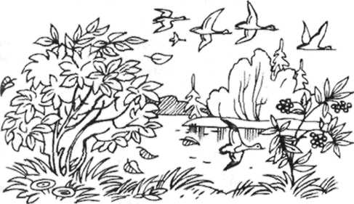

***О В О Щ И. Т Р У Д Л Ю Д Е Й В О Г О Р О Д Е .***

«УРОЖАЙ»

В огород пойдем, урожай соберем. (дети идут по кругу, взявшись за руки)

Мы морковки натаскаем («таскают»)

И картошки накопаем. («копают»)

Срежем мы качан капусты, («срезают»)

Круглый, сочный, очень вкусный, (показывают круг руками – 3 раза)

Щавеля нарвем немножко («рвут»)

И вернемся по дорожке. (идут по кругу, взявшись за руки)

«ОВОЩИ»

Как-то вечером на грядке (дети идут по кругу, взявшись за руки,

Репка, свекла, редька, лук в центре в кругу – водящий

Поиграть решили в прятки, с завязанными глазами)

Но сначала встали в круг.

Рассчитались четко тут же: (останавливаются, крутят водящего)

Раз, два, три, четыре, пять.

Прячься лучше, прячься глубже, (разбегаются, приседают, водящий ищет)

Ну, а ты иди искать.

«ГОРОХ»

Ох – ох – ох – посадили мы горох. (дети прикасаются указательными

пальцами к большим)

Ха – ха – ха – угостим мы петуха. (сжимают и разжимают пальцы)

Хи – хи – хи – подрались петухи. (стучат кулаками по коленям)

Оху – оху – оху – так хочется гороху. (хлопают в ладоши).

«МЫ ТРУДИЛИСЬ»

Мы картошку накопали, (наклоны вперед)

Огурцы с гряды сорвали, (приседания)

Выдернули всю морковку, (наклоны вниз)

Срезали капусту ловко, (приседания)

И в корзине от земли (разводим руки в стороны).

Вам в подарок принесли.

«КАПУСТА»

- Мы капусту рубим, рубим, (резкие движения кистями рук)

- Мы морковку трем, трем, трем, (пальцы сжаты в кулаки,

движения рук к себе и от себя)

- Мы капусту солим, солим, (указат. и средний пальцы

трутся о большой)

- Мы капусту жмем, жмем, жмем, (интенсивное сжимание пальцев рук в кулаки)

- И в кадушечку кладем. (захват обеими руками и разгибание

пальцев рук).

«КОРЗИНА С ОВОЩАМИ»

С большою корзиной иду в огород. (дети идут по кругу,

держась за руки)

На грядках растет разноцветный народ.

Тут красный, пузатый сеньор - помидор. (на каждое название овоща

загибают по одному пальцу

А там кабачок, оседлавший забор. сначала на правой,

Румяный редис принакрылся листком, а потом на левой руке).

Зеленый лучок дружно всходит рядком.

Как солнышко, желтая репка горит

И с черною редькой, смеясь, говорит.

Лиловый атласный висит баклажан.

Он здесь словно гость из диковинных стран.

Вот рыжей лисицей крадется морковка,

А тут чеснока две седые головки

И сочный, кудрявый, хрустящий салат.

Все дружно в корзине горою лежат. (дети вновь идут по кругу,

держась за руки).

«Е Г О Р К А»

У зайки Егорки длинные ушки, (дети стоят в кругу, руками

Он веселый озорник, имитируют ушки зайчика)

В огород ходить привык. (идут по кругу)

В огороде прыгать стал, (прыгают по кругу)

Всю капусту потоптал, (топают на месте, высоко поднимая

И морковку, и горох, - Ох! ноги)

Мы за ним – он скок-поскок (прыгают на свои места).

С огорода наутек!

( Л. МУСИНОВА

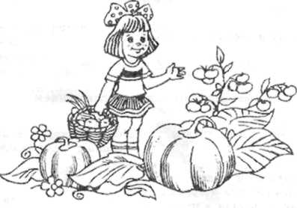

***Ф Р У К Т Ы . С А Д .***

«В ОГОРОДЕ И В САДУ»

Овощи и фрукты – (дети имитируют соответ -

Вкусные продукты. ствующие движения).

В огороде и в саду

Для еды я их найду.

«АПЕЛЬСИН»

Мы делили апельсин, (ритмичное сгибание и раз-

Много нас, а он один: гибание пальцев обоих рук)

Эта долька – для кота, (поочередное разгибание

Эта долька – для ежа, пальцев начиная с мизинца

Эта долька – для улитки, на обоих руках)

Эта долька – для чижа,

А для волка – кожура.

Он сердит на нас – беда!!! (указательный и средний

Разбегайтесь - Кто куда ! пальцы «бегут» по столу).

«КОМПОТ»

Будем мы варить компот, (левую ладошку держат «ковшиком»

Фруктов нужно много. Вот: указательным пальцем правой руки

« мешают».)

Будем яблоки крошить, (загибают пальчики по одному,

Грушу будем мы рубить. начиная с большого.)

Отожмем лимонный сок,

Слив положим и песок.

Варим, варим мы компот. (опять «варят» и «мешают».)

Угостим честной народ.

«САДОВНИК»

Мы вчера в саду гуляли, (дети идут по кругу, взявшись за руки)

Мы смородину сажали. (изобр., как выкапывают яму и

сажают в нее куст.)

Яблони белили мы. (движение правой руки вверх-вниз)

Починили мы забор, (имитируют удары молотком)

Завели мы разговор: (дети стоят лицом в круг, в центр

- Ты скажи, садовник наш, выходит один ребенок)

Что ты нам в награду дашь?

Дам в награду слив лиловых, (на каждое название фруктов

Груш медовых, самых крупных, загибают по одному пальцу Спелых яблок, на правой руке).

Вишен целый килограмм.

Вот что вам в награду дам!

«САД»

Собирали мы в саду: (дети идут по кругу)

Груши, яблоки, малину, (имитируют сбор фруктов)

И доверху каждый наполнил корзину.

Мы в саду кричали все (остановились повернулись в круг

Хором: «Спасибо!» говорят слова)

И сад отвечал нам:

«Спасибо! Спасибо!»

Потом вдруг качнулся, (наклоны в сторону, глубокий вдох,

Вздохнул…и молчок. выдох, ладонью указать на ротик).

Наверно, у сада устал язычок.

( Л. МУСИНОВА.)

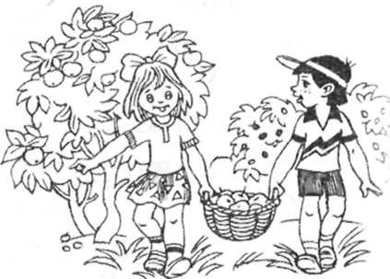

***П Е Р Е Л Е Т Н Ы Е И В О Д О П Л А В А Ю Щ И Е П Т И Ц Ы .***

«П Т И Ч К И»

Птички прилетели, крыльями махали. (дети свободно двигаются по

комнате, размахивая руками)

Сели. Посидели. (присели)

Дальше полетели. (выпрямились, опять «полетели»).

«У Т Я Т А»

-Первый, второй - шли утята.

-Третии, четвертый – за водой. (поочередное сгибание пальцев

А за ними плелся пятый, рук, начиная с большого, а со

Позади бежал шестой. слов « пи-пи-пи» ритмично

А седьмой от них отстал, сгибать и разгибать пальцы

А восьмой уже устал. обеих рук).

А девятый всех догнал,

А десятый испугался,

Громко – громко запищал: « пи- пи – пи!»

«Не пищи, мы тут рядом, поищи!»

«Л А С Т О Ч К А»

Ласточки летели, все люди глядели. (бегут по кругу, машут руками,

изображая полет птиц)

Ласточки садились, все люди дивились. (приседают, руки опускают за

Сели, посидели. спиной как бы склад. крылья)

Взвились, полетели. (бегут по кругу, взмахивают

Полетели, полетели, песенки запели. руками)

«П Т И Ч Е К С ТА Й К А»

Эта птичка - соловей,

Эта птичка - воробей, (дети загибают по одному

Эта птичка - совушка, пальчику на обеих руках)

Сонная головушка.

Эта птичка - свиристель,

Эта птичка - коростель.

Эта птичка - злой орлан. (машут сложенными накрест ладонями)

Птички, птички, по домам! (машут руками, как крыльями).

«П Т И Ч К И В Г Н Е З Д Е»

Улетела птица – мать (обхватить левой ладонью все

Малышам жуков искать. пальцы правой руки, получится Ждут малютки – птенцы «гнездо». Шевеление пальцев

Мамины гостинцы. правой руки создает впечатление

живых птенцов в гнезде).

«В ЛЕСУ»

Дети видели в лесу (на каждое название птицы

Большеглазую сову, дети загибают пальцы рук,

Сонный дятел – елку начиная с большого, одно-

Лапою царапал, временно на обеих руках)

Там глухарь, одетый в мех

Клевал иголки, да орех.

Там веселый соловей,

Песню пел для всех друзей.

Там орел с орлятами (взмахи кистями рук).

Кружили над опятами.

( Л. МУСИНОВА.)

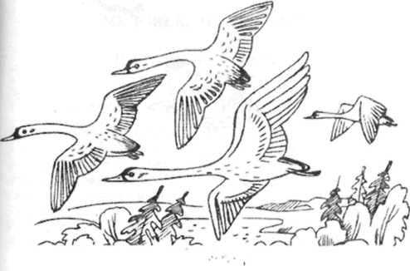

***Ч Е Л О В Е К. М О Я С Е М Ь Я. М О Й Д О М.***

«П О М О Г А Ю М А М Е »

Маму я свою люблю,

Я всегда ей помогу:

Я стираю, полоскаю, (дети выполняют

Воду с ручек отряхаю, соответсвующие

Пол я чисто подмету и действия).

Дрова ей наколю .

Маме надо отдыхать,

Маме хочется поспать.

Я на цыпочках хожу,

И ни разу, и ни разу ни словечка не скажу.

«Э Т О Т П А Л Ь Ч И К…»

Этот пальчик – дедушка, (руки сжать в кулак

Этот пальчик – бабушка, поочередно разгибать пальцы

Этот пальчик – папочка, начиная с большого)

Этот пальчик – мамочка,

Ну, а этот - я!

Вот и вся моя семья! (сжать руки в кулак неск-ко раз).

«М Ы»

Мы руками – хлоп – хлоп- хлоп, (хлопаем)

Мы ногами – топ – топ – топ, (топаем)

Кулаками постучим (стучим кулачками)

Повернемся и молчим. (повернулись, закрыли рот рукой).

«МЫ УМЕЕМ УМЫВАТЬСЯ»

Льется чистая водица (руки вперед, наклон, потянутся)

Мы умеем сами мыться. (выпрямиться, круг. движ. у лица)

Пасту белую берем (наклон в правую сторону с выт.

Крепкой щеткой зубы трем. рукой, имитир. чистку зубов)

Моем шею, моем уши, (руки за шею, за уши)

После вытремся посуше. (присесть, встать, лицо нагнуть к

ладоням).

«К А К Ж И В Е Ш Ь?»

- Как живешь? (дети) - Вот так! (дети показывают большой палец)

- Как плывешь? - Вот так! (имитируют плавание)

- Как бежишь? -Вот так! (указат. сред. «бегут» по столу)

- Вдаль глядишь? - Вот так! (приставить к глазам пальцы о-о)

- Ждешь обед? - Вот так! (подпереть щечку кулачком)

- Машешь вслед? - Вот так! (помахать руками)

- Утром спишь? - Вот так! (обеими руками подпереть щеку)

- А шалишь? - …….. (хлопнуть по надутым щекам).

«Д О М »

На поляне дом стоит, (изобраз. руками крышу дома)

Ну, а к дому путь закрыт. (правую и левую руки повернуть

Мы ворота открываем, ладонями к себе, затем развернуть).

В этот домик приглашаем!

« ПОМОЩНИКИ »

Вот помощники мои ( дети импровизируют пальцами рук

Их как хочешь поверни: согласно текста).

И вот этак, и вот так,

Раз, два, три, четыре, пять.

Не сидится им опять,

Постучали, повертели

И работать захотели.

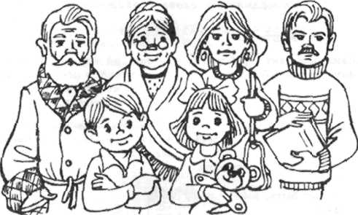

***«О Д Е Ж Д А . О Б У В Ь . Г О Л О В НЫ Е У Б О Р Ы»***

«П О М О Щ Н И К И»

Дружно помогаем маме, (наклонились вперед, руками

Мы белье полощем сами. двигают влево, вправо)

Раз, два ,три ,четыре.

Потянулись, (тянутся, как бы вытирая рукой пот со лба)

Наклонились. (снова «полощут»)

Хорошо мы потрудились. (вытирают руку о руку).

« М А Ш А»

Маша варежку надела: (сжать пальцы в кулачок)

- « Ой, куда я пальчик дела?

Нету пальчика, пропал, (все пальцы разжать,

В свой домишко не попал.» кроме одного)

Маша варежку сняла:

« Поглядите-ка, нашла! (разогнуть оставшийся согнутым

Ищешь, ищешь и найдешь, палец)

Здравствуй,пальчик ,как живешь ?» (сжать пальцы в кулачок).

« Б О Т И Н К И»

Всюду, всюду мы вдвоем (средний и указательный пальчики

Неразлучные идем. « шагают» по столу)

Мы гуляем по лугам, (дети загибают по одному

По зеленым берегам. пальчику начиная с большого)

Вниз по лестнице сбегали,

Вдоль по улице шагали,

После лезем под кровать,

Будем там тихонько спать. (укладывают ладони на стол)

« М А Ш А »

Ищет вещи Маша, (дети стоят у стульчиков, поворот

Маша – растеряша. в одну сторону, в другую.)

И на стуле нет, (руки развести в стороны)

И под стулом нет, (присесть, встать, руки развести)

На кровати нет, под кроватью нет. (аналогичные движения).

Вот какая Маша, Маша – растеряша.

« Н О В Ы Е К Р О С С О В К И»

Как у нашей кошки (загибают на обеих руках

На ногах сапожки. пальчики по одному, начиная

Как у нашей свинки с больших)

На лапках ботинки.

А пса на лапках голубые тапки.

А козленок маленький

Обувает валенки.

А сыночек Вовка – новые кроссовки («шагают» по столу указат. и средн.

Вот так, вот так, новые кроссовки. пальцами обеих рук).

« МАТРЕШКИ»

Мы веселые матрешки, (дети импровизируют движения

Ладушки, ладушки. согласно текста).

На ногах у нас сапожки,

Ладушки, ладушки.

В сарафанах наших пестрых,

Ладушки, ладушки.

Мы похожи словно сестры,

Ладушки, ладушки.

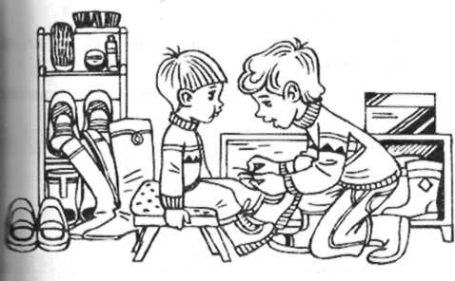

***М Е Б Е Л Ь. П О С У Д А.***

« МНОГО МЕБЕЛИ В КВАРТИРЕ »

Раз, два, три, четыре, (загибают пальчики на обеих руках)

Много мебели в квартире. (сжимают и разжимают кулачки)

В шкаф повесим мы рубашку, (загибают пальчики, начиная с боль

А в буфет поставим чашку. шого)

Чтобы ножки отдохнули,

Посидим чуть-чуть на стуле.

А когда мы крепко спали,

На кровати мы лежали.

А потом мы с котом

Посидели за столом,

Чай с вареньем дружно пили. (попеременно хлопают в ладоши

Много мебели в квартире. и стучат кулачками).

« Н А Ш А К В А Р Т И Р А»

В нашей комнате – столовой (на каждое название

Есть отличный стол дубовый , мебели дети загибают по

Стулья – спинки все резные, одному пальцу сначала

Ножки гнутые, витые. на правой, потом на левой И ореховый буфет руке).

Для варенья и конфет.

В комнате для взрослых – спальне

Есть для платьев шкаф зеркальный,

Две широкие кровати с одеялами на вате.

И березовый комод, мама там белье берет.

А в гостиной кресла есть.

Телевизор смотрят здесь.

Есть диван и стол журнальный,

В стенке – центр там музыкальный.

«Ч А Й Н И К »

Я – чайник, ворчун, (дети стоят, изогнув одну руку,

хлопотун, сумасброд, как носик чайника, другую держат

Я вам на показ выставляю живот. на поясе; животик надут)

Я чай кипячу, клокочу и кричу: (топают)

- Эй, люди, я с вами попить чай хочу! (делают призывные движения

правой рукой).

«МАШИНА КАША»

Маша каши наварила, (указат. пальцем правой руки дети

Маша кашей всех кормила. мешают в левой ладошке)

Положила Маша кашу

Кошке – в чашку, Жучке – в плошку, (загибают по одному пальчику на

А коту – в большую ложку. левой руке)

В миску курицам, цыплятам

И в корытце поросятам.

Всю посуду заняла, (разжимают кулачок)

Все до крошки раздала. (сдувают «крошку» с ладошки).

«ТРИ МЕДВЕДЯ»

На лесной опушке, (дети показывают

В маленькой избушке, три пальчика сидя за столом)

Жили три медведя:

За столом сидели, (одна рука в кулачок, другая

Ложкой кашу ели, ладонь прямо – сверху)

Чай из кружки пили, (имитируют, как едят, пьют)

За грибами в лес ходили. (указат. и средн. «шагают» по столу)

А потом, когда устали, (ладони вместе и под щечку).

На кроватях отдыхали.

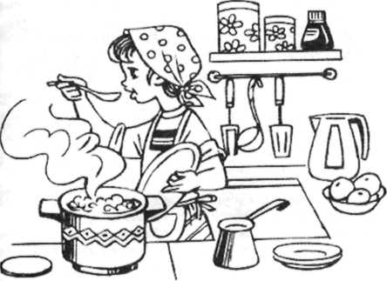

***Д О М А Ш Н И Е Ж И В О Т Н Ы Е .***

« К О Н И»

Кони гуляют гурьбой на лугу. (дети идут по кругу, поднимая колени)

Я всех коней перечислить могу: (на каждое название коня загибают по

Черный как уголь, белый как снег, одному пальцу на обеих руках)

Рыжий как пламя красивее всех.

Серый, как в яблоках, с гривой седой.

Конь шоколадный, совсем молодой.

Кони пасутся у речки гурьбой. (вновь идут по кругу, поднимая колени)

Их посчитаем еще раз с тобой. (вновь загибают пальцы).

Черный как уголь, белый как снег,

Рыжий как пламя красивее всех.

Серый, как в яблоках, с гривой седой

Конь шоколадный, совсем молодой.

« К О З А »

Шел старик дорогою, дорогою, дорогою. (дети идут по кругу)

Поймал козу безрогую, безрогую, безрогую. (остановились, выполняют

хватательные движения)

Давай коза попрыгаем, попрыгаем, попрыгаем, (дети прыгают на двух

ногах)

А коза бодается ,бодается ,

бодается, (дети мотают головой)

А старик ругается, ругается,

ругается. (грозят как бы пальчиком

правой руки).

«КОГОТОЧКИ»

У Кошкиной дочки (поджать подушечки пальцев правой

на лапках коготочки. руки к верхней части ладошки.)

Ты их прятать не спеши, (большой палец прижать к указат. и

пусть посмотрят малыши. громко произносить: «мяу-мяу…»).

«К О З А»

Идет коза рогатая, за малыми (пальцы рук поджать, указат. и мизинец

ребятами. держать выпрямленными. Это «коза»)

- «Кто кашу не ест, молоко не пьет? (со словами «забодаю» -

«напускать» «козу» на ребенка).

Забодаю, забодаю!

«КАК ПЕТУХ В ПЕЧИ»

Как петух в печи пироги печет, (дети «пекут» пирожки имитир. руками)

Кошка на окошке рубашку шьет, (имитируют шитье иголкой.)

Поросенок в ступе горох толчет, (стучат кулачками друг о друга,

Конь у крыльца в три копыта бьет. по коленям,

В три копыта бьет, хозяина зовет: топают ногами,

« И – ГО – ГО !» - 2 раза. «натягивают вожжи»).

«КОТЯТА»

Родились у нас котята: (дети загибают пальцы

Раз, два, три, четыре, пять. на руке, начиная с большого).

Раз – котенок самый белый,

Два – котенок самый смелый,

Три – котенок самый умный,

А четвертый самый шумный,

Пять – котеночек мохнатый,

Любят все его ребята.

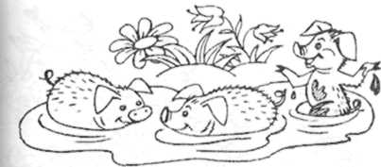

***Д И К И Е Ж И В О Т Н Ы Е.***

«МАЛЕНЬКИЕ ДЕТКИ»

Медвежонок - топ – топ – топ, (ребенок импровизирует на каждую

А ежонок – хлоп – хлоп – хлоп, строчку ритмические движения).

А волчонок – щелк – щелк – щелк,

А зайчонок – скок – скок – скок,

А лисенок – ммык – ммык – ммык,

А лосенок – брыг – брыг – брыг,

А рысенок – прыг – прыг – прыг,

И бельчонок – прыг – прыг – прыг.

« ЗАИНЬКА»

Я как белка в колесе прыгаю на месте, (прыжки на месте)

Чтобы было веселей, поскакали вместе.

1,2,3,4,5 – начал заинька скакать. (под счет ребенок прыгает 5 р.)

Прыгать серенький горазд -

Он подпрыгнул десять раз. (ребенок прыгает 10 раз)

«БЕЛКА»

Сидит белка на тележке, продает

она орешки. (сгибание пальчиков обеих рук

Лисичке-сестричке, воробью, начиная с большого).

Синичке, Мишке - толстопятому,

Заиньке – усатому . Все!

« НА ВОДОПОЙ »

Жарким днем лесной тропой (дети идут по кругу друг за другом)

Звери шли на водопой.

За мамой-лосихой топал лосенок, (идут громко топая ногами)

За мамой-лисицей крался лисенок, (идут крадучись)

За мамой-ежихой катился ежонок, (передвигаются в глубоком присяде)

За мамой- медведицей шел медвежонок, (идут в перевалку)

За мамою-белкой скакали бельчата, (скачут на носочках, руки

перед грудью)

За мамой-зайчихой - косые зайчата, (скачут, сделав ушки из ладоней)

Волчица вела за собою волчат. (идут на четвереньках)

Все мамы и дети напиться хотят. (остан-сь, делают лакательн.

движения языком).

«Е Ж И К»

Желтых листьев целый ворох, (дети сидят на корточках, выполняя

Ветра нет, а в листьях шорох. взмахи руками вправо-влево)

Это еж, почуяв осень, (передвигаются по кругу на корточках)

На иголках их уносит.

Хорошо, что он колючий,- (встают, выполн. прыжки на носочках)

Сам теперь как листьев куча! (руки держат на поясе)

Нужно листьями скорей спальню (опять приседают и вып. взмахи руками)

выстелить в норе.

« З А Й К И »

Зайки белые сидят и ушами шевелят, (дети приседают и держат ладони у

Вот так, вот так, - и ушами шевелят. головы, имитир. шевеление

«ушами»)

Зайкам холодно сидеть, надо уши им

погреть. (дети встают и потирают кисти рук

Вот так, вот так, - надо лапки им погреть. «греют лапки»)

Зайкам холодно стоять, надо зайкам

поскакать. (дети прыгают на месте, держа руки

Вот так, вот так, - надо зайкам поскакать. на поясе.)

«К Р О Л И К»

Маленький кролик, пушистенький (дети скачут по кругу, сделав «ушки»

кролик. и двигают ими вперед – назад.)

Всех нас смеяться заставил до колик: (останавливаются держась за животы)

Прыгал за белкой, за уткой скакал, (прыгают на прямых ногах ,потом –

вприсядку)

Лапкой тюльпан поднимал, как бокал. (останавливаются, поднимают вообра

жаемый бокал к лицу)

Ах, как смешно его уши торчали! (делают «ушки» из ладошек)

Мы хохотали, души в нем не чая, (опять держатся за животики)

Но, на опушке заметив лису, (смотрят из-под руки)

Он подмигнул нам и скрылся в лесу. (подмигивают и разбегаются).

«ЕСТЬ У КАЖДОГО СВОЙ ДОМ»

У лисы в лесу глухом есть нора – (дети загибают пальцы на обеих руках

надежный дом. по одному пальцу на каждое двустишие).

Не страшны зимой метели белочке в

дупле на ели.

Под кустами еж колючий нагребает

листья в кучу.

Из ветвей, корней, коры хатки делают

бобры.

Спит в берлоге косолапый, до весны

сосет он лапу.

Есть у каждого свой дом, всем тепло, (удары ладонями и кулачками

уютно в нем. поочередно).

«М Е Д В Е Д Ь»

Я в лесок иду, (выбранный «медведь» стоит в стороне, дети

Корзинка вот моя. расходятся в стороны держа руки на поясе).

Скоро, скоро лес.

Чу, шорох слышу я! (останавливаются, приставляют ладонь к уху,

прислушиваются)

Ой, медведя вижу я! (прижимают ладони к щекам)

Что же делать мне, друзья? (пожимают плечами, разводят руки)

Убегать буду - Я! (дети бегут, «медведь» их преследует).

(Л.МУСИНОВА)

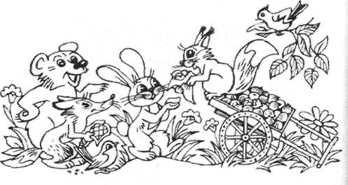

***З И М У Ю Щ И Е П Т И Ц Ы .***

«К О Р М У Ш К А»

Сколько птиц в кормушке нашей (дети ритмично сжимают и разжи-

Прилетело? Мы расскажем. мают кулачки)

Две синицы, воробей, (на каждое название птицы заги-

Шесть щеглов и голубей, бают по одному пальчику)

Дятел в пестрых перышках.

Всем хватило зернышек. (опять сжимают и разжимают

кулачки).

«В О Р О Б Е Й»

Среди белых голубей скачет (дети идут по кругу, изображая

шустрый воробей. голубей; в центре - ребенок скачет

как воробей)

Воробушек – пташка, серая рубашка, (дети встают лицом в круг, идут

Откликайся, воробей, вылетай – ка, приставным шагом; «воробей»

не робей. пытается «вылететь» из круга; дети

голуби» его не выпускают).

«С Н Е Г И Р И »

Вот на ветке, посмотри, (дети руками хлопают себя по бокам)

В красных майках снегири. (показывают грудку руками)

Распушили перышки, (потряхивают кистями рук)

Греются на солнышке.

Головой вертят, улететь хотят. (повороты головой влево-вправо)

Кыш! Кыш! Улетели! (бегут по кругу, взмахивая руками).

За метелью! За метелью!

«П Т И Ц Ы »

Снегом заметает все ветер ледяной, (дети идут по группе врассыпную,

вращая кулачками перед грудью)

В круговерти кружатся птицы надо (кружатся на месте взмахивая руками)

мной.

А мороз ударит как!– Птицы все (сжимают пальцы в кулачки, ударяют

галдят. друг о друга; на слово «птицы» раз-

водят руки в стороны делая взмахи)

И к кормушке во дворе весело летят. (дети бегут расправив «крылышки»).

(Л. МУСИНОВА)

«С И Н И Ч К А»

Скачет шустрая синичка, (дети прыгают на двух ногах) Ей на месте не сидится,

Прыг-скок, прыг-скок,

Завертелась, как волчок. (кружатся)

Вот присела на минутку, (приседают)

Почесала клювом грудку, (почесывают пальчиками грудь)

И с дорожки – на плетень, (бегают, присели, взмахивают кистями).

Тири – тири, тень-тень-тень.

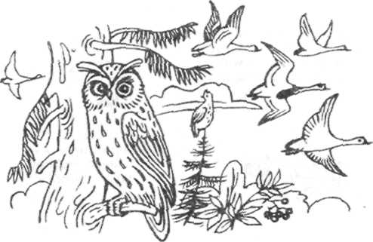

***З И М А . З И М Н И Е З А Б А В Ы . Н О В Ы Й Г О Д .***

«МЫ ВО ДВОР ПОШЛИ ГУЛЯТЬ»

Раз, два, три, четыре, пять, (загибают пальчики по одному)

Мы во двор пришли гулять. (идут по столу указат. и сред. пальч.)

Бабу снежную лепили, («лепят» комочек двумя ладонями)

Птичек крошками кормили, («крошат хлебушек» пальчиками)

С горки мы потом катались, (ведут указат.пальцем правой руки

по ладони левой руки)

А еще в снегу валялись, (кладут на стол ладошки то одной,

то, другой стороной)

Все в снегу домой пришли.

Съели суп и спать легли. (движения вообр. ложкой; руки под

щеку).

«С Н Е Ж Н А Я Б А Б А»

Сегодня из снежного мокрого кома (идут по кругу, катят вообр. ком)

Мы снежную бабу слепили у дома.

Стоит наша баба у самых ворот. («рисуют» руками три круга)

Никто не проедет, никто не пройдет. (грозят указательным пальцем)

Знакома она уже всей детворе, (идут по кругу, последние слова

А Жучка все лает: « Чужой во дворе!» говорит один ребенок – Жучка).

«С Н Е Ж О К»

Раз, два, три, четыре, (загибают пальцы начиная с больш.)

Мы с тобой снежок слепили. («лепят» ладонями)

Круглый, крепкий, очень гладкий (показ. круг, сжимая ладони)

И совсем-совсем не сладкий. (грозят пальчиком)

Раз – подбросим, (подбрасывают вообр. снежок)

Два – поймаем. (приседают, ловят вообр.снежок)

Три – уроним (встают, роняют вообр. снежок и

И… сломаем. топают ногами).

«ХУДОЖНИК – НЕВИДИМКА»

Художник-невидимка по городу идет. (дети идут по кругу)

Всем щеки нарумянит, (остановились лицом в круг, трут

щеки).

Всех за нос ущипнет. (щиплют себя за нос)

А ночью он, пока ты спал, (идут на цыпочках друг за

другом).

Пришел с волшебной кистью

И на окне нарисовал (останавливаются лицом в

круг, рисуют воображаемой

Сверкающие листья. кистью).

«С Н Е Г, С Н Е Г»

Как на горке – снег, снег, (дети стоят лицом в круг, в центре лежит

«медведь», дети поднимают руки вверх)

И под горкой – снег, снег, (приседают, руки опускают вниз)

И на елке – снег, снег, (встают, руки поднимают вверх)

И под елкой – снег, снег. (приседают и опускают руки)

А под снегом спит медведь. (на цыпочках бегут по кругу, держат

Тише, тише… Не шуметь ! руки на поясе).

«С Н Е Г О В И К»

Давай, дружок, смелей, дружок, (дети идут по кругу, изображая, как

Кати по снегу свой снежок. катят перед собой снежок)

Он превратится в толстый ком, («рисуют» двумя руками ком)

И станет ком снеговиком. («рисуют» снеговика из трех

кругов)

Его улыбка так светла! (показывают руками на лице

улыбку)

Два глаза, шляпа, нос, метла. (показывают глаза, шляпу, нос,

метлу)

Но солнце припечет слегка - (медленно приседают)

Увы ! - и нет снеговика. (пожимают плечами, разводят

руки)

«ЗИМНИЕ ЗАБАВЫ»

Мы бежим с тобой на лыжах, (дети изображают ходьбу на лыжах)

Снег холодный лыжи лижет.

А потом – на коньках, (изображают бег на коньках)

Но упали мы. Ах! («падают»)

А потом снежки лепили, (стоят, сжимают вообр. снежок

ладонями)

А потом снежки катили, (катят воображаемый комок)

А потом без сил упали («падают»)

И домой мы побежали. (бегут пол кругу)

«Н А Е Л К Е»

Мы на елке веселились, (ритмичные хлопки в ладоши)

И плясали, и резвились. (ритмичные удары кулачками)

После добрый Дед Мороз (дети «шагают» средним и указатель-

Нам подарки преподнес. ным пальцами обеих рук по столу)

Дал большущие пакеты, («рисуют» руками большой круг)

В них же – вкусные предметы: (делают ритмичные хлопки)

Конфеты в бумажках синих, (загибают на обеих руках пальчики,

Орешки рядом с ними, начиная с большого).

Груша, яблоко,

Один – золотистый мандарин.

«С НОВЫМ ГОДОМ»

С Новым годом! С Новым годом! (дети стоят лицом в круг, кланяются)

Здравствуй, Дедушка Мороз!

Он из леса мимоходом елку нам (идут по кругу, изображают, как

Уже принес. несут елку на плече)

На верхушке выше веток (стоят лицом в круг)

Загорелась, как всегда, (поднимают, опускают руки вверх-

Самым ярким, жарким светом вниз несколько раз)

Пятикрылая звезда.

«П О Д А Р К И»

Дед Мороз принес подарки: (дети «шагают» пальчиками по столу)

Карандаши, альбомы, краски,

Кукол, зайчиков, машины, (на каждое название загибают по

Медвежонка и тигренка, одному пальчику сначала на правой

Сладостей нам полмешка потом на левой руке)

И красивого бычка: «МУ – МУ – МУ!» (делают из пальчиков мордочку

бычка).

(Л. МУСИНОВА)

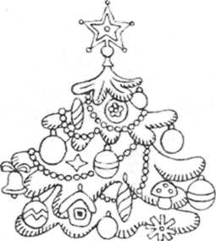

***И Г Р У Ш К И .***

«БУРАТИНО»

Буратино потянулся, (дети встают на носочки, тянутся)

Руки в стороны развел, (руки разводят в стороны)

Низко над землей нагнулся – (наклоны вперед - вниз)

Видно ключик не нашел? (повороты головой вправо-влево)

Чтобы ключ ему достать – (снова встают на носочки, руки

Нужно на носочки встать, поднимают вверх)

Крепче Буратино стой! (стоят, руки перед собой,

Вот он, ключик – золотой! показывают воображаемый

ключ).

«МЯЧИКИ»

Девочки и мальчики прыгают, (дети имитируют

как мячики. соответствующие

Ножками топают, ручками хлопают. движения согласно текста)

Головой кивают, все вместе отдыхают.

«ИГРУШКИ»

На большом диване в ряд (попеременно хлопают в ладоши и

Куклы Катины сидят: стучат кулачками)

Два медведя. Буратино, (загибают поочередно все пальчики)

И веселый Чиполлино,

И котенок, и слоненок.

Раз, два, три, четыре, пять. (разгибают поочередно пальчики)

Помогаем нашей Кате (попеременно хлопают в ладоши и

Мы игрушки сосчитать. стучат кулачками).

«ДЕД МОРОЗ»

Дед Мороз в мешке принес новые, (дети показывают руками большой

смешные игрушки – заводные. мешок)

Зайку, Мишку, Утку, Льва и (загибают одновременно пальчики на

Веселого Кота. обеих руках)

Целый день в саду играли и (стучат кулачками и хлопают в

нисколько не устали. ладоши).

(Л. МУСИНОВА)

«БУРАТИНО»

Буратино потянулся, раз – нагнулся, (дети имитируют движения

два – нагнулся. согласно текста)

Руки в стороны развел,

Ключик он уже нашел.

«СКАКАЛКА»

Мы скакалки в руки взяли, (дети передвигаются по кругу,

Друг за другом поскакали имитируя прыжки на скакалке)

Вот – так, вот – так, прыгаем через нее. (остановились, прыжок - один

вперед, второй – назад)

Приглашаем поиграть, вместе с нами (повернулись лицом в круг,

поскакать. манят рукой)

(Л. МУСИНОВА)

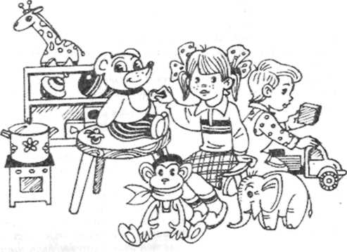

***Т Р А Н С П О Р Т .***

«МЧИТСЯ ПОЕЗД»

Чух – чух! Чух – чух! (дети бегут друг за другом, положив

Мчится поезд во весь дух. руки на плечи впередистоящему).

Паровоз пыхтит.

- Тороплюсь! – гудит -

Тороплюсь! Тороплюсь! Тороплюсь!

«САМОЛЕТ»

Самолет построим сами, (дети бегут по группе, разведя руки

Понесемся над лесами. в стороны).

Понесемся над лесами,

А потом вернемся к маме.

«ТЕПЛОХОД»

От зеленого причала

Оттолкнулся теплоход. (шаг вперед)

Раз, два - он назад шагнул (два шага назад)

Сначала.

А потом шагнул вперед - (два шага вперед)

Раз, два - и поплыл, поплыл (руки вытянуты вперед и сомкнуты-

Поплыл по речке, это нос теплохода; движения по

Набирая полный ход. кругу мелкими шажками).

«Ш О С С Е»

По шоссе спешат машины. (дети бегут по кругу, держат в руках

-Ш-ш-ш! – шуршат спокойно шины. воображаемый руль)

И шипят со злом уже: (поворачиваются и бегут в обратную

- Не спеш-ш-ши на вираже. сторону)

Еж с мешком и посошком (наклоняются вперед, левую руку за

По шоссе идет пешком. спину в правой держат

воображаемый посошок)

Над ежом кружится стриж: (встают на цыпочки, машут руками,

- Ты куда же, еж, спешишь? как крыльями, бегут по кругу)

- Прямо в город, по шоссе (опять идут, изображая ежика)

Тороплюсь я, как и все.

- Будь, дружок, настороже, (опять бегут в противопол. сторону, Не спеши на вираже! изображая стрижа).

«МЫ ШАГАЕМ»

По поселку мы шагаем, («шагают» пальцами по поверхности

Много видим, называем: стола)

Пешеходы и машины, (загибают поочередно пальцы на

Тротуары, магазины, обеих руках).

Скверы, улицы, мосты,

И деревья, и кусты.

(Л. МУСИНОВА)

«ПОЕЗД»

Тук – тук – тук – тук – тук! (дети стучат указат. пальцами

Этим поездом домой, друг о друга)

Приезжает папа мой. (сжали кулачки, руки прижали

Этот поезд жду с утра друг к другу)

Приближается, Ура! (выпрямили пальцы рук)

Тук – тук – тук – тук – тук! (снова стучат указат. пальцами

друг о друга).

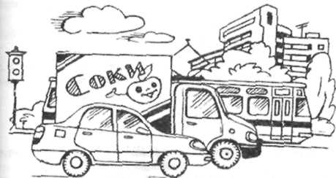

***П Р О Ф Е С С И И . И Н С Т Р У М Е Н Т Ы .***

«П О В А Р»

Повар готовил обед, (ребром ладони стучат по столу)

А тут отключили свет.

Повар леща берет

И опускает в компот. (загибают большой палец на левой руке)

Бросает в котел поленья, (загибают указательный палец)

В печку кладет варенье.

Мешает суп кочерышкой, (загибают средний палец)

Угли бьет поварешкой. (загибают безымянный палец)

Сахар сыплет в бульон. (загибают мизинец)

И очень доволен он! (разводят руками).

«М А Л Я Р Ы »

Маляры известку носят, (дети идут по кругу держа в руках

воображаемые ведра)

Стены кистью купоросят. (повернулись в круг, движения

вверх-вниз

воображаемой кистью.)

Не спеша разводят мел. (наклонились, мешают кистью в

воображаемом ведре)

Я бы тоже так сумел. («красят»).

«КРОВЕЛЬЩИК»

То не град, то не гром – (дети стоят, изображают удары молотком,

Кровельщик на крыше. тянутся на носочках, подняв руки вверх)

Бьет он громко молотком - (изображают удары молотком)

Вся округа слышит. (закрывают уши руками)

Он железом кроет дом, (изображают удары молотком)

Чтобы сухо было в нем. (наклоняются, достают носки руками).

«Л Е Т Ч И К»

Быть шофером хорошо, (дети бегут по кругу, крутят вообр. руль)

А летчиком – лучше. (бегут, расставив руки, как крылья)

Я бы в летчики пошел ,

Пусть меня научат.

Наливаю в бак бензин, (остановились, наклонили вообр. сосуд)

Завожу пропеллер. (круговое движение правой рукой)

« В небеса, мотор, вези, (бегут, расставив руки).

Чтобы птицы пели.

«ПОЧТАЛЬОН »

Что принес нам почтальон ? (сжимают и разжимают кулачки)

С толстой сумкой ходит он. («шагают» пальчиками по столу)

Перевод, журнал, газету, (на каждое наименование загибают по

В бандероли – две кассеты одному пальчику, начиная с

большого)

И письмо от тети Вали,

Чтоб ее приезда ждали.

«ПРОДАВЕЦ»

В «Детском мире » для ребят (стоят по кругу, хлопают в ладоши)

Стоят на полках игрушки в ряд: (руки держат на поясе)

Есть машинки заводные, (имитируют езду на машинках по

группе)

И матрешки расписные, (руки на поясе, наклоны головы

вправо-влево)

Куклы Маши, золотые рыбки («плавают» как рыбки)

Дарят всем нам по улыбке. (подпрыгивают на месте и улыбаются).

(Л. МУСИНОВА)

«П И Л А»

Я пилю, пилю, пилю, (ребром ладони правой руки «пилят»

Все дрова я распилю! пилят ладонь левой руки)

Молотком стучу, стучу, - (пальцы правой руки собирают в кулак

Табуреточку чиню . и стучат по столу).

«Т О П О Р»

Не простое это дело – (идут по кругу)

Топором махать умело. (машут «топором» то вправо, то влево)

Топором рублю я ловко. (наклоны вперед, как будто рубят)

Здесь нужна своя сноровка. (прыгают на месте).

«Н А П Е Р С Т О К»

Вышивает, шьет иголка, (дети имитируют шитье иголкой, задевают

Пальцу больно, пальцу колко. кончик указат. пальца на левой руке)

А наперсток в тот же миг (дети как бы надевают на указат. палец

К девочке на пальчик - Прыг! левой руки наперсток)

Говорит иголке: - Шей, (« шьют»)

А колоться ты не смей! (грозят указат. пальцем левой руки).

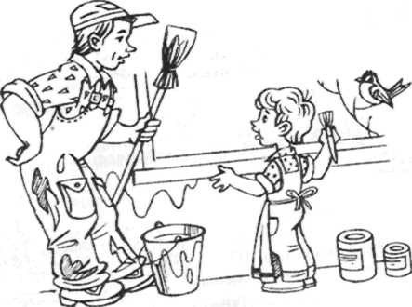

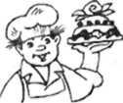



***Р Ы Б Ы .***

«РЫБКИ И УТКИ»

Жил да был один налим, (дети складывают ладони, имитируют

движение плавников)

Два ерша дружили с ним. (ладони раздвигают; движения

выполняют одновременно двумя

ладонями)

Прилетали к ним три утки (руки складывают накрест, делают

взмахи)

По четыре раза в сутки,

И учили их считать: (сжимают и разжимают кулачки)

Раз, два, три, четыре, пять. (загибают пальцы поочередно).

«РЫБА – МЕЧ»

- Детки, детки, где вы были? (дети шагают на месте)

- В «Океанариум» ходили!

- Расскажите, что вы видели?: (касание ладошками области глаз)

- Захотела рыба – Меч (ладони вместе, имитируют

движение пальчиков).

Воду надвое рассечь,

Раз – сечет, два – сечет,

А вода себе течет!

(Л. МУСИНОВА)

«В РЕЧКЕ »

Как приятно в речке плавать! («плывут»)

Берег слева, берег справа. (делают повороты влево и вправо)

Речка лентой впереди, (потягиваются, вытянув руки вверх)

Сверху мостик – погляди. (потягиваются, вытянув руки вверх)

Чтобы плыть еще скорей, («плывут»).

Мы работаем руками

И нисколько не устали .

«ЛЕТУЧАЯ РЫБА»

Я летучая, прыгучая, (дети двигаются поскоками по кругу)

Улетела бы за тучу я. (двигаются, взмахивая руками, как крыльями)

Да соскучилась бы вскоре - (двигаются по кругу, изображая плавание).

«АКУЛА»

Приплывали две севрюги, (двумя ладонями изображают

плавание рыб)

У них спины словно дуги. (выгибают ладони тыльной

стороной вверх)

Налетали с двух сторон. (стоят парами, показывая как

севрюги плывут

навстречу друг другу)

Ты, акула, выйди вон. (делают толчок ладонями от

груди).

«АКВАРИУМ»

Улитки ползут, (передвигаются по кругу в

полуприсяде, сложив руки за спиной)

Свои домики везут.

Рогами шевелят, (останавливаются, делают «рожки» из

На рыбок глядят. пальчиков, ритмично наклоняя голову)

Рыбки плывут, (передвигаются по кругу, ладони вдоль

Плавничками гребут. туловища, двигаются вперед- назад)

Влево, вправо поворот, (плавные повороты туловища влево-

А теперь наоборот. вправо и наоборот).

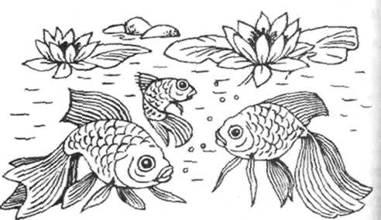

**В Е С Н А .**

«ВЕСНЯНКА»

Солнышко, солнышко, (идут по кругу, взявшись за руки)

Золотое донышко.

Гори, гори ясно, чтобы не погасло.

Побежал в саду ручей, (бегут по кругу)

Прилетели сто грачей, (« летят» по кругу)

А сугробы тают, тают, (медленно приседают)

А цветочки подрастают. (тянутся на носочках, руки вверх).

«ВЕСНА, ВЕСНА КРАСНАЯ!»

Весна, весна красная! (дети идут по кругу, взявшись за

Приди, весна, с радостью, руки)

С радостью, с радостью,

С великой милостью: (идут в противоположную

сторону)

Со льном высоким, (останавливаются, руки вверх)

С корнем глубоким, (приседают, руки опускают)

С хлебами обильными. (взявшись за руки, бегут по

кругу).

«ДРОЗД – ДРОЗДОК»

Дружок ты мой, дрозд, (дети машут сложенными накрест

ладонями, как крыльями)

В крапинку хвост, (загибают по одному пальцу на

Носик - остренький, обеих руках)

Бочок - пестренький,

Перья - тонкие,

Песни - звонкие. (вновь машут сложенными

Весной распеваются, накрест ладонями, как

крыльями)

Зимой забываются.

«ВЕСНА ИДЕТ!»

Кап, кап, кап - звенит капель, (дети стоят в кругу,

С крыши снег роняет слезы, ритмично ударяя указат.

пальцами друг о др.)

Кот скучает у ворот. (поджали кулачки под

щечки)

Тает снег, бегут ручьи, (присели, встали, побежали)

Босоногие березки (остановились, тянут руки вверх)

В синей луже ищут брод.

Быстрыми шагами, (идут ускоряя шаг).

К нам весна идет!

(Л. МУСИНОВА)

«ГРОМ ГРЕМУЧИЙ»

Гром гремучий, тресни тучи, (дети ритмично ударяют

кулаками)

Дай дождя с небесной кручи. (поднимают руки, поворач.

кисти рук то в одну, то в

другую).

«К А П Л Я»

Капля раз, капля два, (дети имитируют движения

руками согласно текста).

Капли медленно сперва.

Потом стали поспевать,

Капля каплю догонять.

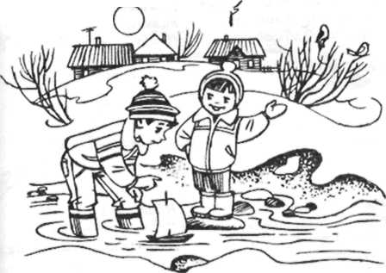

***К О С М О С .***

«Р А К Е Т А»

А сейчас мы с вами, дети, (дети маршируют)

Улетаем на ракете.

На носки поднимись, (тянутся, руки над головой,

сомкнуты)

А потом руки вниз. (опускают руки)

Раз, два, три, потянись. (снова тянутся)

Вот летит ракета ввысь! (бегут по кругу).

« К О С М О С»

Та – та – та - не страшна нам (дети поднимают руки

высота. вверх, сжимают и

разжимают пальцы)

Ете – ете - ете - мы летим (соединяют руки в «замок» и

в ракете. качают ими вперед-назад)

ТЫ – ты - ты - все видно с (приставляют ладонь к

высоты. глазам)

Ать - ать – ать - полетим опять! (хлопают в ладоши).

«БУДЕМ КОСМОНАВТАМИ»

Вот выходит на парад (дети маршируют по кругу)

Наш космический отряд.

Руки в стороны - к плечам, (имитируют движения)

Дружно мы покажем вам:

Руки за голову – и вот

Наклоняемся вперед.

Приседаем и встаем

И ничуть не устаем.

Чтобы сильным, смелым стать,

Прыжки надо выполнять

Раз – прыжок, два – прыжок,

Ногу ставим на носок.

Слабых в космос не берут, - (дети идут по кругу, руки над

Ведь полет – нелегкий труд! головой).

***Ш К О Л А . ШКОЛЬНЫЕ ПРИНАДЛЕЖНОСТИ.***

«В ШКОЛУ»

В школу осенью пойду. (дети «шагают»

пальчиками по столу)

Там друзей себе найду,

Научусь писать, читать, (загибают по одному пальчику

Быстро, правильно считать. на обеих руках)

Я таким ученым буду!

Но свой садик не забуду. (грозят указательным

пальчиком).

«ПЕРЕМЕНКА»

Переменка! Переменка! (дети выполняют поскоки, двигаясь

Отдохните хорошенько: по кругу друг за другом)

Можно бегать и шуметь, (бегут по кругу)

Танцевать и песни петь, (выполняют танцевальные движе-

Можно сесть и помолчать, ния и приседают)

Только – чур ! - нельзя скучать! (выполняют прыжки на носочках,

руки держат на поясе).

«Я ВЫРОСЛА»

Мне теперь не до игрушек - (делают ритмичные удары кулачками

и хлопки попеременно)

Я учусь по букварю.

Соберу свои игрушки

И Сереже подарю.

Деревянную посуду (на каждое название игрушки за-

Я пока дарить не буду. гибают по одному пальцу на

Заяц нужен мне самой, - обеих руках)

Ничего, что он хромой.

А медведь измазан слишком…

Куклу жалко отдавать:

Он отдаст ее мальчишкам

Или бросит под кровать.

Паровоз отдать Сережке?

Он плохой, без колеса…

И потом, мне нужно тоже (вновь выполняют ритмичные

Поиграть хоть полчаса! удары кулачками и хлопки)

Мне теперь не до игрушек - (двигаются по кругу друг за другом,

Я учусь по букварю…. выполняя поскоки)

Но я , кажется, Сереже

Ничего не подарю.

«ДЛЯ ЧЕГО?»

Для чего нужны мне в школе – (дети разводят руки в стороны)

Карандаш, альбом и кисть? (загибают попеременно каждый)

- Для того, чтобы рисовать. пальчик на обеих руках)

А тетради, пропись, ручка?

- Для того, чтобы писать.

Буквы знать, букварь поможет.

Для счета, палочек не счесть,

И донести мне все поможет – (имитируют надевание « ранца »

Красивый ранец на плече.! на плечи).

(Л. МУСИНОВА)

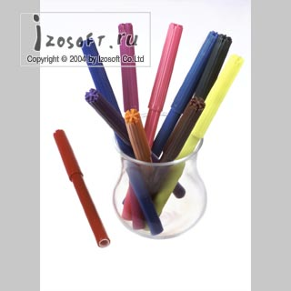

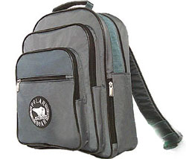

***К О М Н А Т Н Ы Е Р А С Т Е Н И Я.***

«НА ОКНЕ В ГОРШОЧКАХ»

На окне в горшочках (дети сидят на корточках лицом

Поднялись цветочки. в круг, медленно встают)

К солнцу потянулись, (тянутся на носочках, руки вверх,

Солнцу улыбнулись. широко в стороны)

К солнышку листочки (ладони развернуть вверх)

Повернут цветочки.

Развернут бутоны, (руки соединить над головой, мед-

В солнышке утонут. ленно развести в стороны).

«ЖИВОЙ УГОЛОК»

Любят ребята живой уголок - (дети идут по кругу, взявшись за

Каждую птицу и каждый цветок. руки)

Как – то зимой здесь гостил (бегут на носочках, взмахивая

соловей руками, поменяв направление)

И не скучал меж веселых друзей.

Много зверюшек живет в уголке: (вновь идут по кругу)

Рыжая белка сидит на сучке, (приседают, руки перед

грудью)

Рыбки в воде затевают игру. (выполняют волнообразные

движения сложенными

ладонями)

Кролик грызет на поляне кору. (делают ушки из ладоней)

Здесь черепаха и ежик живут, - (показывают панцирь

черепахи из сложенных

ладоней и иголки ежа

из перекрещенных пальцев)

Каждому дети гостинцы несут. (вновь идут по кругу)

Рады зверюшки гостям дорогим,

Даже цветы словно тянутся к ним. (останавливаются, тянутся

вверх, подняв руки).

«ПОСЧИТАЙ – КА!»

Дети лейки в руки взяли, (дети сжимают руки в кулачки)

И цветочки поливали. (большой палец выдвинуть

вперед «носик» лейки,

наклонить вниз)

Две - фиалки, две – герани, (разгибают по два пальца

одновременно на обеих руках

начиная с мизинца)

Один - амариллис (выдвинуть вперед большой

палец)

Мы с ним, подружились! (на слово «подружились»,

пальцы рук соединить в « замок»).

(Л.МУСИНОВА)

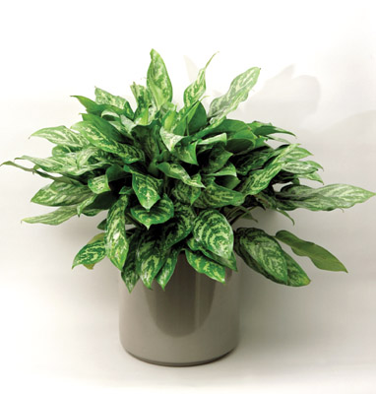

***Ж И В О Т Н Ы Е Ж А Р К И Х С Т Р А Н .***

« ГДЕ ОБЕДАЛ, ВОРОБЕЙ? »

- Где обедал, воробей? (машут перекрещенными ладошками)

- В зоопарке у зверей. (ладошками изображают раскр.пасть)

Пообедал я сперва (на каждое название животного заги-

За решеткою у льва. бают по одному пальцу на левой,

Подкрепился у лисицы, потом на правой руке)

У моржа попил водицы,

Ел морковку у слона,

С журавлем поел пшена.

Погостил у носорога,

Отрубей поел немного.

Побывал я на пиру

У хвостатых кенгуру.

Был на праздничном обеде

У мохнатого медведя.

А зубастый крокодил

Чуть меня не проглотил. (опять изображают раскр. пасть).

«В ЗООПАРКЕ»

В зоопарке на качели, (дети машут кистями рук)

На качели звери сели,

Два тигренка, три кенгуренка, (на каждое название животных

Три слоненка, два львенка. загибают пальчики)

Солнцу улыбаются, (улыбаются, пальчики раскрыли)

Весело качаются . (взмахи руками вверх-вниз).

(Л. МУСИНОВА)

«С Л О Н »

Хобот, бивни, ростом с дом. (сжимают кулак, вытягивают один

палец и опускают вниз- «хобот»)

Очень много силы в нем. (покачивают пальцем вверх, вниз)

Головой кивает слон, (качают головой).

Он слонихе шлет поклон.

«Д ЖУ Н Г Л И»

В джунглях звон везде летит, (имитируют игру на трубе)

Если слон вовсю трубит.

А у жирафа шея длинная, (повороты головы вправо – влево)

И все видать ему вокруг.

У зебры грива лошадиная, (наклоны головой вверх- вниз)

Она для всех хороший друг.

В речке тихо плыл («плывут»)

А по пустыне поутру, (прыгают вперед)

От солнца все в глазах искрится, (лежа на спине двигают руками и

С тигрятами лежит тигрица. ногами в воздухе)

В далекой Африке за всех (встают на четвереньки,

прогибают

Отвечает храбрый лев. спину и рычат: « р-р-р-р!»).

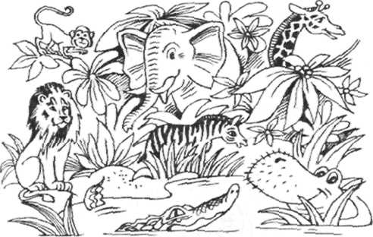

***П Р А В И Л А Д О Р О Ж Н О Г О Д В И Ж Е Н И Я.***

«П Е Р Е Х О Д»

Утром встаешь ты, выходишь (на полу полосками обозначен

из дома - переход, на светофоре- красный

На перекрестке свет. Дети стоят у « перехода»)

твой старый знакомый.

Он огоньком тебе

красным мигнет,

Скажет : «Опасно.

Закрыт переход.

Желтый зажегся – (на светофоре – желтый свет)

Чуть – чуть подожди.

Вспыхнет зеленый – (дети идут по « переходу»,

сначала смотрят налево,

Свободно иди.» потом – направо).

«М А Ш И Н Ы»

На улице нашей (дети двигаются по группе, держа

Машины, машины, в руках воображаемый руль)

Машины малютки,

Машины большие.

Спешат грузовые, (сделав разворот, двигаются в

Фырчат легковые. другом направлении)

Торопятся, мчатся,

Как будто живые.

Эй, машины, полный ход, (когда все «машины» проехали,

Я – примерный пешеход: один из детей – пешеход,

Торопиться не люблю. «переходя» улицу произносит

эти слова)

Вам дорогу уступлю. (пешеходы – все дети по

очереди).

«СВЕТОФОР»

Красный, желтый и зеленый (дети идут по кругу,

Светофор глядит в упор. в центре «светофор»)

Вид он грозный напускает,

Ехать дальше не пускает. (остановились, повернулись

Светофор на этот раз в круг)

Показал зеленый глаз. (показывают ладонью на глаз,

Подмигнул и говорит: подмигивают)

«Ехать можно, путь открыт!» (идут по кругу).

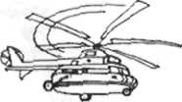

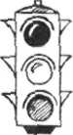

***Т Р У Д Л Ю Д Е Й В Е С Н О Й .***

«Г Р Я Д К А »

Я давно весну ждала. (дети идут по кругу, взявшись за

У меня свои дела. руки)

Мне участок в огороде (идут в противоположную сторону)

Нынче мама отвела.

Я возьму свою лопатку, (имитируют, как копают картошку)

Я пойду, вскопаю грядку.

Мягкой грядка быть должна, (имитируют, как рыхлят грядку)

Это любят семена.

Посажу на ней морковку (идут по кругу, имитируя, что раз-

И редиску. А с боков брасывают семена).

Будут кустики бобов.

«С Т А Р И К»

По весне вспахал старик (дети делают движения кулаком от

Землю плугом. груди, увеличивая темп)

Посеял пшеницу, (имитируют, как разбрасывают

зерно)

Солнце светит. (медленно поднимают руки

вверх)

Пшеница растет.

Ветер прилетает, (машут руками, произносят звук-

ш...)

Дождь поливает, (руки опускают вниз, поднимают

Пшеницу качает, вверх)

Пшеница вырастает. (руки качаются в стороны).

(Л. МУСИНОВА)

«ГОРОШИНЫ»

По дороге Петя шел, (« петушок» движется по кругу, на

Он горошину нашел. слово «нашел», задевает ребенка,

А горошина упала, ребенок « горошина» бежит за кругом)

Покатилась и пропала. (дети стоят в кругу, поднимая руки)

Ох, ох, ох, ох! («петушок» кружится на месте пома-

хивая крыльями, «горошина» вместе

с детьми приседает, прикрывая ру-

ками голову).

Где – то вырастет горох? (« горошина» постепенно поднима-

ется, плавно раскрывая руки).

«ДЕДУШКА Р О Х »

Дедушка Рох посеял горох. (дети стучат пальчиками по столу)

Землю пахал – тяжко вздыхал. (скребут пальчиками по столу)

Когда убирал – пот утирал. (вытирают лоб тыльной стор.

ладони)

Когда молотил – по пальцу (стучат кулачками по столу).

хватил.

Зато, когда ел, (подносят руку ко рту.)

Язык проглотил - (закрывают рот ладонью.)

До того было вкусно! (сжимают пальцы в кулак,

подняв большой палец).

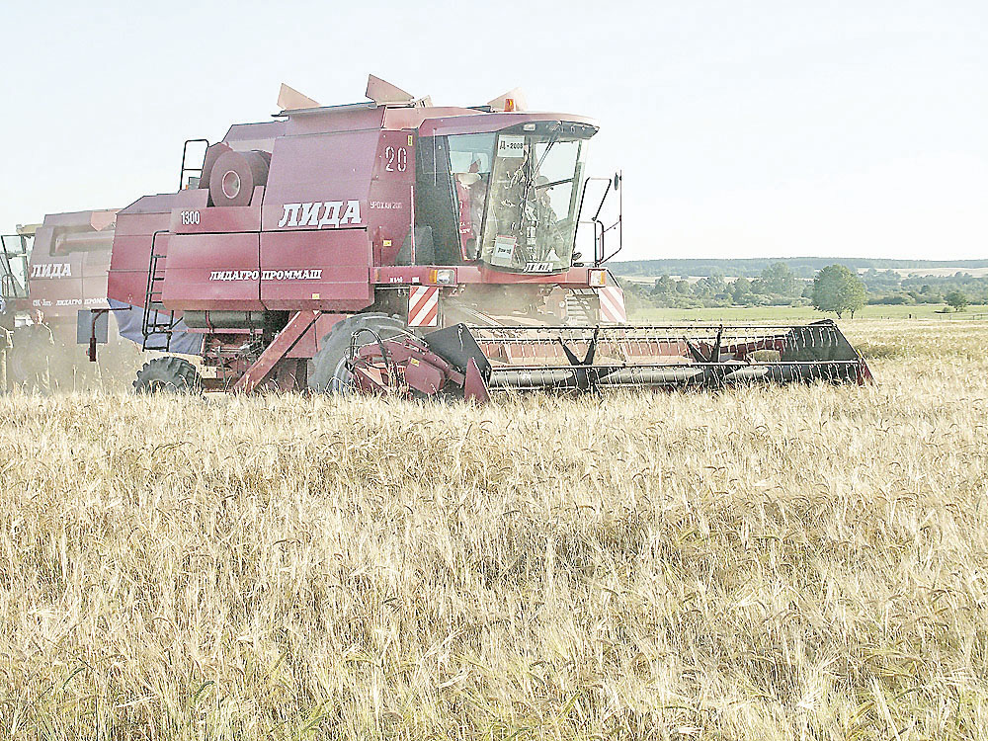

***Л Е Т О .***

« Р А Д У Г А»

В небе гром, гроза. (сжимают и разжимают пальцы)

Закрывай глаза! (ладонями закрывают, потом

открывают глаза)

Дождь прошел, трава блестит, (стучат пальцами по столу)

В небе радуга стоит. (рисуют в воздухе семь дуг).

«НА ЛУЖАЙКЕ»

На зеленой на лужайке (дети стоят в кругу, имитируют

Заиграла балалайка, игру на балалайке)

Заиграла дудочка, (имитируют игру на дудочке)

Дудочка - погудочка.

В сарафане красненьком (пляшут)

Заплясала Настенька.

«Р Е Ч К А»

К речке быстрой мы спустились, (дети идут к центру круга,

Наклонились и умылись. наклоняются и трут лицо руками)

Раз, два, три, четыре - (четыре движения руками к лицу)

Вот как славно освежились.

А теперь поплыли дружно. (идут по кругу, взявшись за руки)

Делать так руками нужно:

Вместе – раз, это брасс, (имитируют «брас», «кроль» и т.д)

Одной, другой – это кроль.

Все как один плывем,

как дельфин.

Вышли на берег крутой (идут лицом от центра круга)

И отправились домой.

«ЛЕТНИЙ ДОЖДЬ»

Жарко солнышко пылало, (сжимают и разжимают пальцы)

Млела знойная земля.

Ночью туча набежала, (пальцами на столе рисуют тучу)

Ждали дождика поля, (сжимают и разжимают пальцы)

И колосья, и цветы, (загибают по одному пальцу)

Что веселые дождинки (стучат по столу кончиками

Звонко льются с высоты. пальцев).

«Л Е Т О»

Долго, долго к нам идет (дети идут по кругу)

Золотое лето.

Много, много добрых дел,  
Дарит людям лето,

Переходит речку вброд, (идут поднимая высоко ноги)

Птицей свищет где – то, («летают» по группе)

По цветному ходит лугу, (идут на носочках, делают

Бродит по росе, повороты вправо-влево).

Заплетает очень туго

Радугу в косе.

(Л. МУСИНОВА)

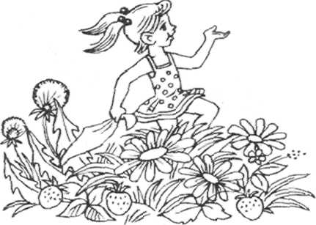

***Ц В Е Т Ы.***

«Ц В Е Т К И»

Наши алые цветки распускают (дети плавно разжимают кулаки)

лепестки,

Ветерок чуть дышит, лепестки (машут перед собой руками)

колышет.

Наши алые цветки закрывают (плавно сжимают руки в кулаки)

лепестки,

Тихо засыпают, головой качают. (кладут руки под щеку, качают

головой).

«Л Е Т О»

По солнышку, по солнышку (дети маршируют на месте)

Дорожкой луговой (маршируют в полуприсяде, затем

Идем по мягкой травушке высоко поднимая ноги, руки на

Мы летнею порой, поясе)

Щебечут птички звонкие, (маршируют, подняв руки вверх)

Порхают мотыльки, (бегут, руки в стороны)

Желтеют одуванчики, (маршируют с поворотами

Синеют васильки. туловища).

«ПОЛЕ ОДУВАНЧИКОВ»

Одуванчик, одуванчик! (приседают, руки в замок на голове)

Стебель тоненький, как пальчик, (медленно встают, руки подн.вверх)

Голова что шар пушистый. (руки смыкают над головой)

Если ветер быстрый – быстрый (разбегаются в разные стороны)

На полянку налетит,

Все вдруг сразу запестрит:

Одуванчики – тычинки (берутся за руки, идут по

Разлетятся хороводом кругу, затем медленно бегут по

И сольются с небосводом. кругу).

«ПОДСНЕЖНИК»

Там, где сосны не проснулись, (сжимают и разжимают пальцы)

Где в сугробах спит валежник, (руки кладут под щеку)

Нынче утром народился (два кулака прижимают друг к другу)

Голубой цветок – подснежник. (медленно раскрывают кулаки).

«ПРОГУЛКА»

В поле мы гулять пойдем, (пальцы указательный и средний

И цветы мы там найдем. «шагают» по столу)

Колокольчик голубой – (распрямили пальцы и начинают

Поклонился нам с тобой. загибать с большого на обеих

А ромашка и фиалка, руках одновременно)

Одуванчик, зверобой

Так и просятся домой! (разогнули пальцы и сделали домик).

(Л. МУСИНОВА)

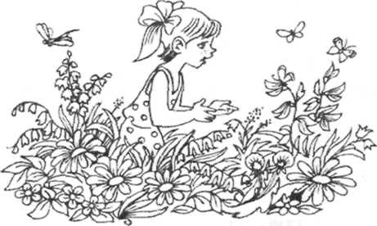

***Н А С Е К О М Ы Е.***

«П Ч Е Л А»

Прилетела к нам вчера (машут ладошками)

Полосатая пчела.

А за нею шмель – шмелек (на каждое название насекомого

И веселый мотылек, загибают один пальчик)

Два жука и стрекоза,

Как фонарики глаза. (делают кружочки из пальчиков и

подносят к глазам)

Пожужжали, полетели, (машут ладошками)

От усталости упали. (роняют ладони на стол).

«ГУСЕНИЦА»

Этот странный дом без окон (дети лежат на спинках, руки вдоль

У людей зовется «кокон». туловища, ногами в центр круга)

Свив на ветке этот дом, (переворачиваются на левый

Дремлет гусеница в нем. бочок подкладывают ладонь под

щечку)

Спит без просыпа всю зиму. (переворачиваются на другой

бочок руки под щечку)

Но зима промчалась мимо – (перевор. на спину, потягиваются)

Март, апрель, капель, весна… (медленно садятся)

Просыпайся, соня – сонюшка! (потягиваются сидя)

Под весенним ярким солнышком (встают, потягиваются стоя)

Гусенице не до сна.

Стала бабочкой она! (бегут по кругу, машут руками).

«МАЙСКИЙ ЖУК»

Я веселый майский жук. (сжать кулачок, указательный и

Знаю все сады вокруг. мизинец развести в стороны- «усы»)

Над лужайками кружу, (шевелят «усами»)

А зовут меня Жужжу.

- Не кусай, комарик злой! (сжать кулачок, указательный

Я уже бегу домой. вперед «хоботок», мизинец и

большой пальцы опустить вниз –

«лапки»)

Пчела села на цветок, (указательный палец вытянуть

Пьет она душистый сок. вперед и вращать им).

«БАБОЧКА»

Мы подпрыгнем столько раз, (дети прыгают на месте)

Сколько бабочек у нас.

Руки вверх поднимем столько, (поднимают руки вверх)

Крыльев разных у них сколько. («летают» по группе)

Столько раз присядем разом, (приседают)

Сколько лапок видим сразу. (стучат по ногам).

«СТРЕКОЗА»

Вот какая стрекоза – очень (руки в стороны, затем круговые

круглые глаза. движения кулачками

вокруг глаз)

Кружится – как вертолет: (движения вокруг своей оси,

Вправо, влево, взад, вперед. затем руки на поясе, наклоны

туловища).

(Л. МУСИНОВА)

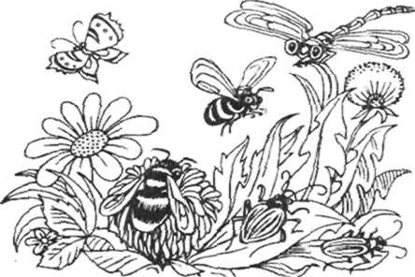

***М А М И Н П Р А З Д Н И К .***

«ПОЗДРАВЛЕНИЕ»

Я пришел сегодня к маме (пальчики детей «шагают» по столу)

С поздравленьем и цветами. (сжимают и разжимают пальцы)

Мама, глядя на букет, (сжимают одну руку в кулак и

Улыбнулась мне в ответ протягивают вперед)

И сказала, что цветы

небывалой красоты.

Эти маки, эти розы, (загибают пальцы по одному)

И ромашки, и мимозы

Я не рвал, не покупал, (сжимают и разжимают пальцы).

Я их сам нарисовал.

«МАМИН ДЕНЬ»

Все хожу, все думаю, смотрю: (ходят по группе врассыпную)

«Что ж я завтра маме подарю? (руки в стороны, повороты

Может, куклу? Может быть, туловищем вправо – влево)

конфет?

Нет! Вот тебе родная, в твой денек (топают, затем прыгают на

месте)

Аленький цветочек - огонек. (одну руку сжимают в кулак,

вытягивают руку вперед).

«БАБУШКА»

Бабушка теплые варежки (стоят по кругу, « вяжут»)

свяжет,

Бабушка вечером сказку (прыгают на месте)

расскажет.

Слушать ее мы готовы (повороты туловищем вправо-влево)

часами,

Что позабудем, подскажем ей (хлопают в ладоши и прыгают на

ей сами. месте).

«ПОДСНЕЖНИК»

Там, где сосны не проснулись, (сжимают и разжимают пальцы)

Где в сугробах спит валежник, (руки кладут под голову)

Нынче утром народился (два кулака прижимают друг к другу)

Голубой цветок – подснежник. (медленно раскрывают кулачки)

В лес весенний я пойду, (пальцы указат. и средний «шагают»)

И мамочке его сорву. (одну руку сжимают в кулак и

вытягивают вперед).

«КАК У НАС СЕМЬЯ…»

Как у нас семья дружная (ритмичные хлопки в ладоши и удары

Да большая. кулачками попеременно)

Два у стула стоят, (загнуть большие пальцы на руках)

Два учиться хотят, (загнуть указательные)

Два Данила у сметаны (загнуть средние)

Объедаются.

Две Маши у каши (загнуть безымянные пальцы)

Питаются.

Две Гали на качели (загнуть мизинцы).

Качаются.

(Л. МУСИНОВА)

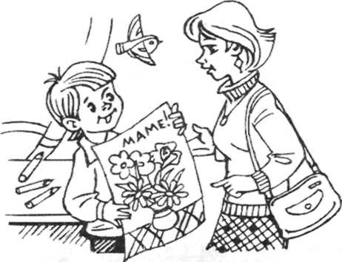

***Л Е С. Г Р И Б Ы . Я Г О Д Ы .***

«ВЛАС»

Влас с корзиной в лес пошел (шаги на месте)

Всю поляну обошел, (поворот на месте)

К старой елке подошел (присесть)

И огромный гриб нашел. (встать, ладони в стороны).

«ГОРКА»

На горе растут дубы (руки вверх)

Под горой растут грибы. (присесть)

Мы в корзинки их собрали (имитируем складывание грибов)

Быстро к дому побежали. (бег на месте).

«БРУСНИКА»

Я по лесу пойду. (ходят по кругу)

Я бруснику найду.

Если нет лукошка, (собирают рассыпавшиеся горошины)

Соберу в ладошку.

Прыгну через лужицу, (прыжок вперед)

Голова закружится. (поворот головой вправо-влево)

А в траве брусника – ты ее найди-ка! (присесть, руки развести в

стороны).

«ЗА ГРИБАМИ»

Все зверюшки на опушке (дети идут друг за другом)

Ищут грузди и волнушки.

Белочки скакали, рыжики срывали, (скачут вприсядку, срывают

вообр. грибы)

Лисичка бежала, лисички собирала. (бегут по кругу, собирают

вообр. грибы)

Скакали зайчатки, (скачут стоя, срывая вообр.

грибы)

Искали опятки.

Медведь проходил, (идут вразвалку, затем топают

правой ногой).

Мухомор раздавил.

«ЗА ЯГОДАМИ»

Раз,два,три,четыре,пять - (пальчики обеих рук « здороваются»,

начиная с больших)

В лес идем мы погулять. (обе руки «идут» указательным и

средним пальцами по столу)

За черникой, за малиной,

За брусникой, за калиной. (загибают пальчики, начиная с

большого).

Землянику мы найдем

И братишке отнесем.

«ПАЛЬЧИКИ В ЛЕСУ»

Раз,два,три,четыре,пять – (ритмичное сгибание и разгибание

Вышли пальчики гулять. пальцев обеих рук)

Этот пальчик гриб нашел,

Этот пальчик чистить стал, (пальцы сжаты, поочередное

разгибание начиная

Этот резал, этот ел, с большого на обоих руках)

Ну, а этот все глядел.

«ПОД ГОРОЮ ВЫРОС ГРИБ »

Под горою вырос гриб, (дети поднимают руки над головой

и соединяют кончики пальцев как бы

показывая шляпу гриба)

Гриб увидел дед Архип. (приставляют ладонь к глазам «смотрят»)

День пилил, (ладони вместе, вытягивают руки вперед

« пилят»)

Два рубил, (прижимают сложенные ладони к плечу

и резко опускают руки « рубят»)

Гриб на землю не свалил. (прижимают ладони к щекам и качают

головой вправо-влево)

Крикнул старый бабку. (прижимают правую ладонь к груди и

отводят в сторону – 2 раза)

Бабка гриб в охапку! («обнимают» себя слегка покачиваясь)

Насолила, (пальцы правой руки собирают в

щепоть и «солят»)

Наварила, (делают круговые движения

указательным пальцем

одной руки по ладони другой)

В гости звать тебя просила. Все! (манят руками, резко поднимают обе

вверх).

«ПОДОСИНОВИК»

Под осиной у дорожки, (дети поднимают руки над головой и

соединяют кончики пальцев, как бы

показывая дерево)

Гриб стоит среди травы.

Ножка есть и шляпка тоже, (указательный палец приставляют под

внутреннюю сторону ладошки левой

руки, как бы показывая гриб)

Только нету головы! (разводят руки в стороны).

(Л.МУСИНОВА)

